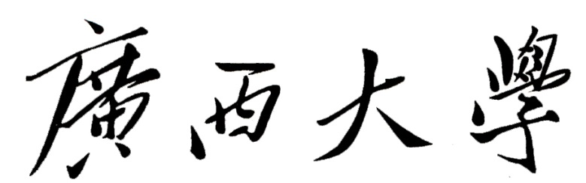

硕士（博士）研究生个人培养计划

姓 名：
学 号：
培养层次： □博士 □硕士
学科（专业）
名称及代码：
研究方向：
学 院：
导师姓名：

填表时间： 年 月

填 表 说 明

1．研究生个人培养计划应在导师和指导小组的指导下，按所在学科的研究生培养方案要求，结合个人研究方向和特点共同制订。
2．该计划须经导师签章、学院审核批准方生效。学生的培养须按照此计划执行，导师负责监督本计划的实施。
3．此表A4纸双面打印（一式两份）交学院存档。电子版经导师签章后上传至研究生管理系统。

一、学生基本情况
姓 名 |  |  | 性 别 |  |  |  |  | 出生日期 |  |  |  | 照片
政治面貌 |  |  | 民 族 |  |  |  |  | 婚 否
身份证号
学科名称及代码 |  |  |  |  | 研究方向
培养层次 | □学术博士 □专业博士 □学术硕士 □专业硕士
培养类型 | □全日制 □非全日制 |  |  |  |  |  | 是否跨学科（专业） |  |  |  | □是 □否
入学前  学历 | 年 月 毕（肄）业于 大学（学院） 专业本科 获 学位
入学考试成绩登记 |  | 考试科目 |  |  |  |  |  | 成绩 |  | 考试科目 |  |  | 成绩
 |  | 政治 |  |  |  |  |  |  |  | 业务课一
 |  | 英语 |  |  |  |  |  |  |  | 业务课二
家  庭  主  要  成  员 | 姓名 | 年龄 |  | 与本人关系 |  |  |  | 何地工作或学习 |  |  |  |  | 政治面貌
简  历  从  高  中  开  始 | 起止年月 |  |  | 学习（工作）单位名称 |  |  |  |  |  |  |  |  | 职务

二、课程学习与学分审核要求
总要求 | 第1学年完成课程学习，修完培养方案规定课程 学分，学位课程成绩不低于70分，非学位课程、其他课程成绩不低于60分；  第2学年未修完规定课程学分或课程成绩未达到要求，予以退学。
课程  学分要求 | 学位课程 | 学分
 | 非学位课程 | 学分
 | 合计 | 学分
课程  类别 | 课程名称 | 学时 | 学分 | 开课学期 | 备注
学
位
课
非
学
位
课
︵
专业
选修
︶
其他
课程
注：其他课程包括跨专业学生需要补修上一学历层次的主干课程（不计学分）、学校统一开设的公选课程等。

三、学位论文开题与中期考核
总要求 | 第1学年后可组织学位论文开题，通过开题答辩，可进入论文研究；  第3年未完成开题答辩或两次开题答辩未通过，中期考核不通过，予以肄业。
具体  要求 | 阅读文献要求 | 第 学年进行文献阅读和选题读书报告，阅读文献量要求达到  篇，其中外文文献 篇，……
 | 选题要求 | 论文选题围绕 开展。
 | 开题报告要求 | 开题报告应包括：文献综述，选题目的意义，论文研究目标、内容，研究思路方案，研究进度安排及预期成果等。

四、必修环节要求
项目 | 起止时间  （或学时） | 主要内容与要求 | 备注
学术活动 |  | 在读期间参加学术交流活动不少于 次  □本人做学术报告不少于 次  □参加校内举办学术会议不少于 次  □外出参加学术会议 次  □做口头报告（或海报） 次  ……
社会实践  （助研助教） |  | □担任研究生助教岗位  □协助导师承担教学、科研等辅助工作不少于60学时  □到企业开展实践锻炼不少于半年或一年  ……

五、学位论文研究结题与结题考核
总要求 | 博士研究生学位论文研究时间不少于2年；硕士研究生学位论文研究时间不少于1年。  研究生完成预期研究内容，完成学位论文初稿，于学位申请审核前至少1个月申请论文研究结题。  研究生在学习年限结束前3个月未通过结题答辩或两次结题答辩未通过，结题考核不通过，予以结业。
具体  要求 | 论文研究时间 | 学位论文研究时间不少于 年
 | 论文工作量 | 学位论文不少于 万字
 | 论文规范性 | 符合学校学位论文规范

六、学位（毕业）审核与学术成果要求
总要求 | 研究生结题考核通过，其学术成果达到学位授予标准的，可进入学位申请审核环节。学位申请审核环节包括送审资格审查、专家评阅、答辩资格审查、答辩及学位评定委员会审议。学位审核通过，准予毕业并授予学位。  在规定学习年限内学位申请审核两次未通过，取消学位申请资格。符合毕业要求并通过毕业答辩，按毕业处理。未通过毕业答辩，按结业处理。
具体  要求 | 学位论文送审 | 第 学年 学期进行学位论文双盲评审
 | 学位论文答辩 | 第 学年 学期进行学位论文答辩
 | 学术成果要求及  表现形式 | （高水平学术论文、专利、新品种、软件、设计、作品、  成果转化等）

七、培养计划确认书
研究生确认 | 本培养计划是在学校相关制度和学科培养方案的基础上，导师与本人双方讨论后确定的，本人已知晓培养计划的相关内容和要求，并同意按本培养计划完成培养环节，达到相应要求。  研究生签名： 年 月 日
导师  确认 | 本培养是根据学校相关制度和学科培养方案的要求，结合学生的实际，经商议制订的计划，符合学校相关要求，同意按计划指导学生完成学业。  导师（签章）： 年 月 日
学院  意见 | 学院（公章） 年 月 日

